GALAPAVET

La web es mala, horrible, diría que lleva sin actualizarse desde que se creó…
Los textos se ven mal, fondos mal elegidos, fotos pixeladas o con muy baja resolución.
SEO inexistente…
Los creadores de la web son https://oglobalservices.es/ (su web es más lamentable aun)
No dejan entender realmente a que animales tratan, ni que servicios extras procuran.
Se puede hacer una web piloto muy chula y cumplimentar después de hablar con ellos

Disponen de web actualmente https://galapavet.com/#4
Sus colores principales son el morado y el verde
El horario de trabajo es el siguiente
· De lunes a viernes de 11:00 a 14:00 y de 16:30 a 20:00
· Sábados de 11:00 a 14:00.
· Domingos cerrados.

La web se compone de lo siguiente
· Inicio
· Quienes somos
· Servicios
· Nuestro equipo
· Nuestra tienda
· Contacta con nosotros
· Nuestros amiguetes
· Pídenos cita
· Donde estamos

Todo es one page
Se desglosa a continuación cada uno de los servicios que disponen
· Cirugía y anestesia
- Cirugía de tejidos blandos.
- Esterilizaciones.
- Cirugía oncológica.
- Cirugía digestiva.
- Odontología.
- Anestesia inhalatoria.
- Monitorización.

· Diagnóstico de imagen
- Servicios de radiología y ecografía propios.
- Ecografía.
- Eco-cardiografía.
- Endoscopía.

· Medicina General
- Preventiva.
- Vacunaciones.
- Desparasitaciones.
- Chequeo.
- Identificación con microchip.

· Análisis
- Laboratorio de análisis clínicos propio.
- Perfiles generales.
- Enfermedades infeccionas y parasitarias, Leucemia, leishmania, leucemia felina...
- Cultivos.
- Biopsia y citología.
- Hormonales.

· Especialidades
- Odontología
- Oftalmología
- Traumatología
- Endoscopía

Se desglosa a continuación el quienes somos

Bienvenido a tu clínica veterinaria en Galapagar. Galapavet centro integral veterinario
Con una amplia experiencia en veterinaria. En Galapavet, centro integral veterinario. La continua formación que tenemos para mantenernos actualizados y a la última en todo momento. Hacen que nuestro equipo se encargue de atender a vuestras mascotas, dándoles un trato profesional y personalizado.
Dando un trato familiar y honesto, que nos permite realizar el trabajo que más nos gusta. Cuidar a vuestros animales de compañía considerándolos algo más que simples mascotas.
Sanar a nuestros amiguetes, es por y para lo que todos los días nos levantamos en Galapavet centro integral veterinario. Y abramos nuestras puertas, esperando que cuando se cierren por la noche. No haya un solo amiguete que habiendo pasado por nuestras manos salga sin una sonrisa de nuestro equipo.
Intentamos en el día a día de nuestra clínica ser lo más eficientes posible y con este objetivo realizamos cirugías, radiografías y pruebas diagnósticas en el momento.
Y cualquier otra prueba a la cual no podamos atender inmediatamente la realizaremos bajo cita previa.
Tenemos a vuestra disposición quirófanos y consultas preparadas para cualquier atención necesaria en la salud y bienestar de nuestros amiguetes. Ya que para nosotros es lo más importante.

Se desglosa a continuación nuestro equipo
Esto es lo que hay…poca historia…mejorable
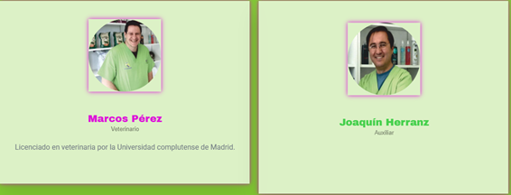

Se desglosa a continuación Nuestra tienda
Poco que pedir…es una mierda ni siquiera tienen productos anunciados simplemente te dicen que les llames
No te muestran nada de lo que tienen a la venta
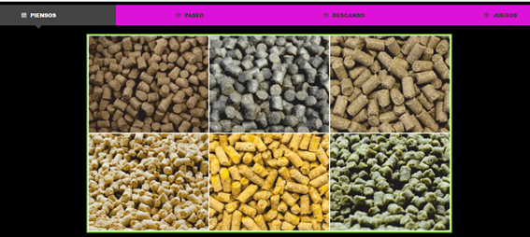

Tienen a continuación un síguenos en redes 

Seccion de nuestros amiguetes
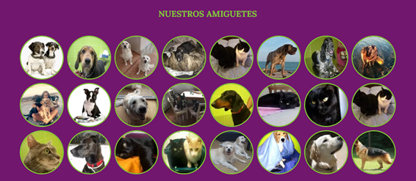

Sección de donde estamos y pedir cita
